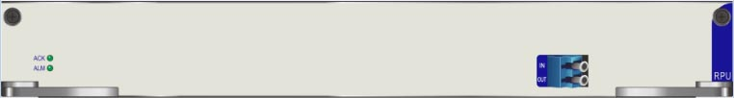

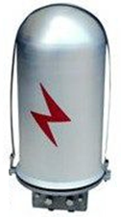

**遥泵放大器ROPA板卡**

**产品概述**

遥泵放大器可分为远程泵浦单元（RPU）和远程增益单元（RGU），RPU放在局端机房中，RGU安装在线路上；ROPA的功能可以看成是小增益的线路放大器，可以有效的提升传输距离8~10dB；随路RPU高功率泵浦光具备拉曼效应，可提升传输距离6-7dB。

**产品特性**

* 跨距提升大
* 远端RGU无源，免维护
* RGU具备OTDR全链路监测专利
* RPU具备智能自动关断功能
* 产品集成度高，占用OSP平台1个长槽位
* 产品可靠性高

**产品规格**

|  |  |  |  |
| --- | --- | --- | --- |
| **参数** | **RPU指标** | | **RGU指标** |
| **随路RPU** | **旁路RPU** |
| 工作光波长 | 1550.12±0.4nm | | |
| 泵浦光功率 | 1000mw | | / |
| 开关增益 | 20dB | / |  |
| 典型增益 | / | / | 18dB |
| 噪声指数 | -2dB | / | 6.5dB |
| 插入损耗 | 2.5dB | / | / |
| 模式 | APC/APPC | | / |
| 板卡宽度 | 1长槽位 | | 安装于光缆接头盒内 |
| 最大功耗 | 100W | | 无源 |
| 光口类型 | LC/UPC | | 光纤直熔 |